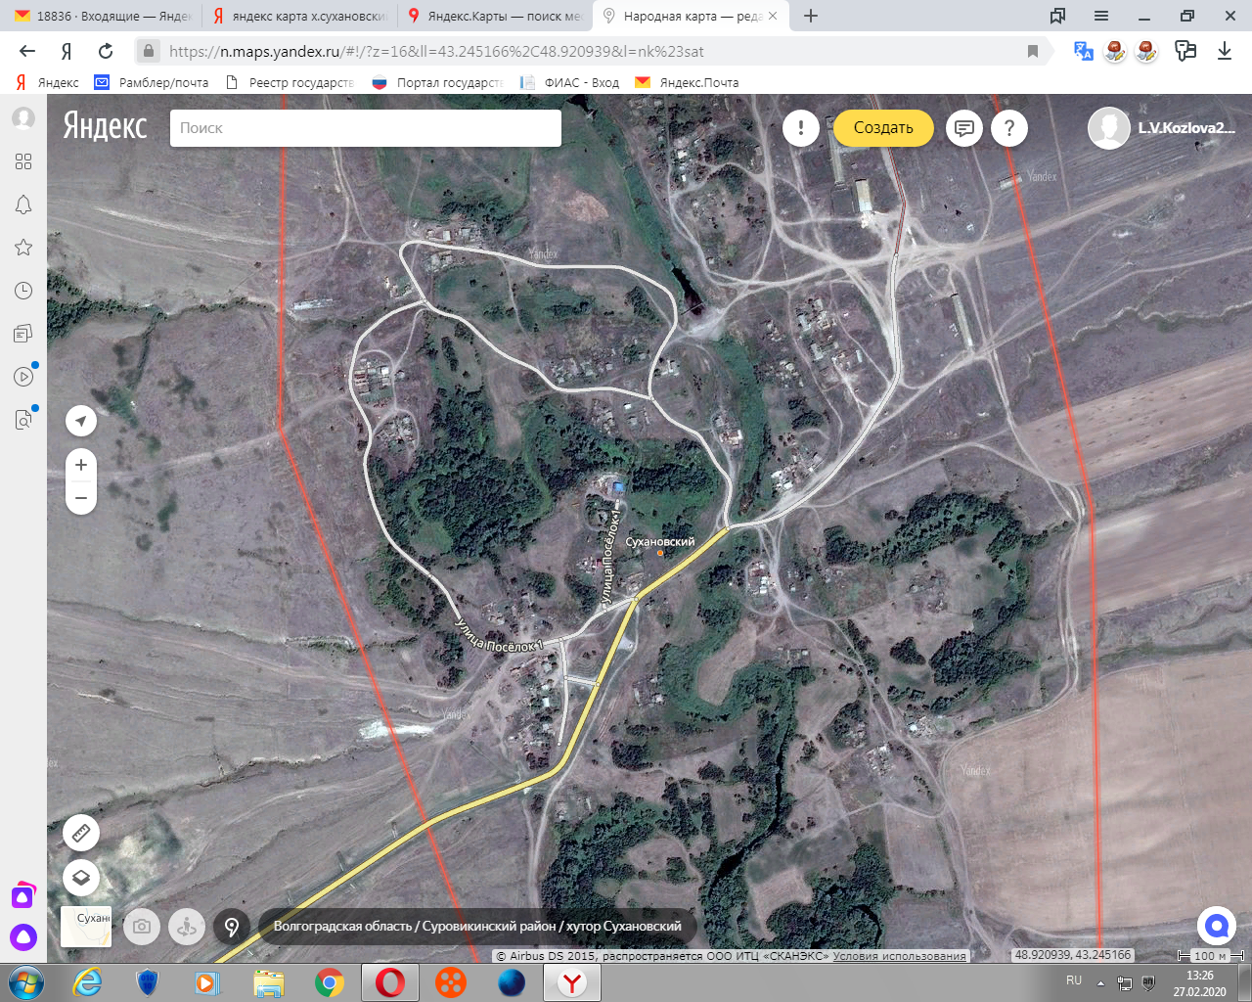СХЕМА ТРАНСПОРТИРОВКИ ТВЕРДЫХ КОММУНАЛЬНЫХ ОТХОДОВ ОТ Х.СУХАНОВСКИЙ ДО ПЛОЩАДКИ НАКОПЛЕНИЯ ТКО